PROCEDURE RESEAU

QUESTIONNAIRE OFFRE DE SERVICES
Par email REF : __________
ACTA SA
Service Réseau
Parc des Tuileries
69760 Limonest
Tél : 04-72-17-13-27
Fax : 04-72-17-13-94

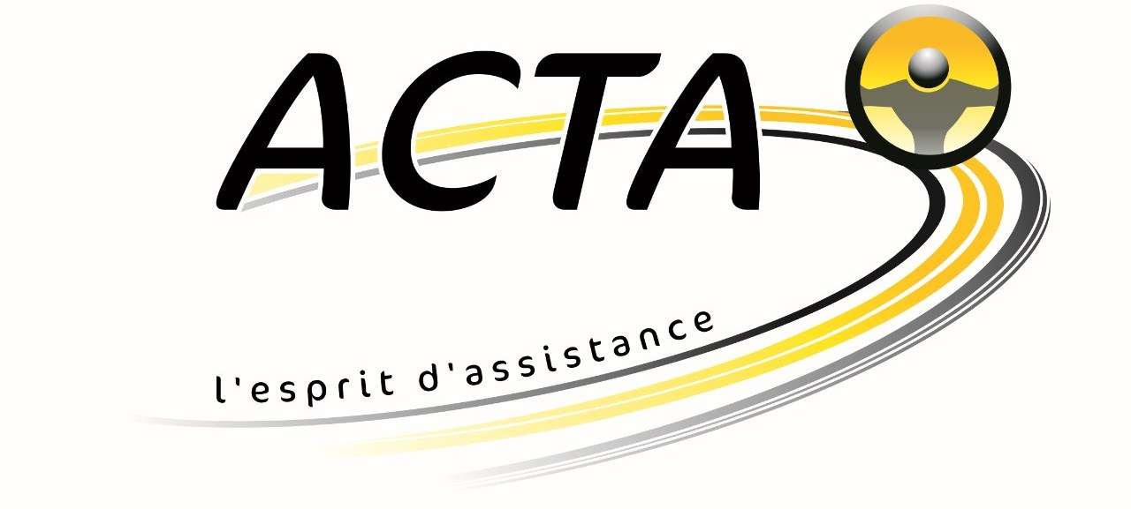
Signalétique :

Nom de Société :

Adresse :

Cp Ville :

Tél de jour : Fax :

Tél de nuit : tél port 1 :

Tél port 2 : tél urgent :

e-mail : Statut :

Site internet :

Interlocuteur :

Directeur : n° siret :

Tél direct : date de création :

Activité Dépannage :

Contrats : Europ Mondial IMA AXA Opteven Green Flag Ami Fidélia

Autoroute : Loueur :

CA Sté :

Certifié AFNOR : Oui / Non Date de certification :

Nombres total de dépannages / an :

Attestation Transporteur Oui / Non n° licence :
Démarche Qualité Oui / Non n° certificat :
Sous Traitance Oui / Non si oui quelle marque :
Dépannage sur Place Oui / Non Performance % DSP :
Remorquage Oui / Non
24h/24 Oui / Non
7J / 7 Oui / Non
Fermeture Annuelle Oui / Non si oui, merci d'indiquer les dates :
Activité Annexe

Réparateur Agrée Oui / Non Réseau :
Carrosserie Oui / Non Réseau : Spécialiste :
Location Oui / Non Marque :
Taxi Oui / Non n° licence : Autres :
Transport Oui / Non n° licence :
Dépannage PL Oui / Non
Déconstructeur Oui / Non n° VHU :

Le Personnel :

Dépannage Autre activité :
Réparation Mécanique Langue Etrangère parlée au sein de l’entreprise :
Réparation Carrosserie Anglais : Oui / Non
Location Allemand : Oui / Non
Administratif Espagnol : Oui / Non
Italien : Oui / Non
Personnel Total : Autre : Oui / Non

Parc de Véhicules :

Nb | Type Dépanneuse | PL | VL | C.U. | Année Plateau | DMC | C.B. | PCRF | PBC | Panier | Grue | SS
* CU : Charge Utile – DMC : Date de Mise en Circulation – CB : Carte Bancaire – PCRF : Plateau Basculant Rampe Fixe – PBC : Plateau Basculant Coulissant - DC : Double Cabine – SS : véhicule intervenant en Sous Sol

Dépannage de Moto Oui / Non
Dépannage véhicule de Sport Oui / Non
Dépannage en Sous-Sol Oui / Non
Dépannage de Camping Car Oui / Non 4x4 Panier Oui / Non
Dépannage de Poids Lourd Oui / Non
Merci de nous communiquer pour chaque véhicule une photo de 3/4 AV et 3/4 AR

Couleur du parc d'intervention :

Neutralité du PARC d'intervention Oui / Non
(ne faisant pas référence à un réseau quelqu'il soit)

Gardiennage :

Atelier sous alarme Oui / Non Parc de stockage cloturé Oui / Non

Atelier Gadré Oui / Non Stockage couvert Oui / Non

Tarification :

Gratuité 7 J de Gardiennage Oui / Non puis facturation 5€ht/jour Oui / Non
Avance de Fonds Oui / Non avec fax de prise garantie par ACTA SA
Carte de crédit Oui / Non
Lettre AIT Oui / Non

Structure – Accueil Client :

Salon d'attente Oui / Non
Merci de nous joindre une photo des installations dédiées à l'accueil de la clientèle
Téléphone Client Oui / Non
Toilette Client Oui / Non
Distributeur de Boissons Oui / Non

Structure / Organisation Atelier si existant :

Appareil de diag électronique Oui / Non Marque & Modèle :
Intervention sur climatisation Oui / Non Marque & Modèle : Numéro d'agrément :
Intervention sur Boite Auto Oui / Non Logiciel de chiffrage réparation Oui / Non
Intervention sur GPL Oui / Non Marque :
Intervention sur Camping Car Oui / Non Outillage Montage Equil. Pneu. Oui / Non
Intervention sur Moto Oui / Non Banc Réglage Géométrie Oui / Non
Intervention sur Poids Lourds Oui / Non Multimètre / Pince Ampérométrique Oui / Non
Intervention sur Caravane Oui / Non Autre Equipement :
Intervention sur 4x4 Oui / Non

Disposition Atelier :

Jour d’ouverture :
Horaire d’ouverture : nombre de postes Mécanique :
Fermeture annuelle : nombre de postes Mécanique :

Tarification :

Taux de Mo Méca (ht): T1 : € / T2 : € / T3 : €
Taux de mo Carrosserie (ht) : T1 : € / T2 : € / T3 : €

